**Задание 2. Раскрась отрывной (настольный, настенный) календарь.**

Вариант 1.

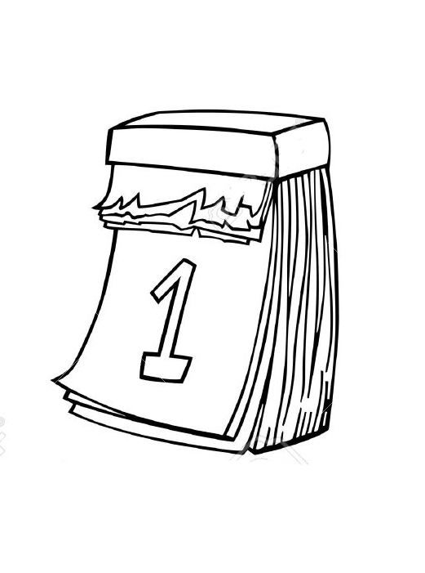

Вариант 2.



Вариант 3.



Вариант 4.

